身心障礙類公開授課教案
領域/科目 | 社會技巧 | 單元名稱 | 愛生氣的小刺蝟
學習階段/年級 | 一年級 | 設計者 | 吳芳儀
教學時間 | 2023/10/23 | 教學地點 | 資源班教室
教材來源 | 自編

學 生 能 力 描 述
(綜合描述學生一般現況能力及該領域能力表現)
林○宸  (語言障礙) |  | 聆聽: 1.經老師提醒下，能專注聆聽於課堂。  2.能聽懂多步驟指令。  說話: 1.能回答老師的問題。  2.能表達自己的想法。  3.語速正常，音量正常。  本節相關起點能力:  了解生氣的情緒
卓○諺  (語言障礙) |  | 聆聽: 1.經老師提醒下，能專注聆聽於課堂。  2.能聽懂多步驟指令。  說話: 1.能回答老師的問題。  2.能表達自己的想法。  3.語速正常、音量正常。  4.構音較不清晰。  本節相關起點能力:  了解生氣的情緒
設 計 依 據
核心素養 | 總綱  核心素養  具體內涵 |  | A2  系統思考與解決問題 具備問題理解、思辨分析、推理批判的系統思考與後設思考素養，並能行動與反思，以有效處理及解決生活、生命問題。  B1  符號運用與溝通表達 具備理解及使用語言、文字、數理、肢體及藝術等各種符號進行表達、溝通及互動的能力，並能了解與同理他人，應用在日常生活及工作上。
學習重點
學習  表現 | 特社1-I-1 分辨與表達基本的正向或負向情緒。  特社1-I-2 藉由生理反應察覺及辨識壓力與情緒的反應。
學習  內容 | 特社A-Ⅰ-1 基本情緒的認識與分辨。

教 學 活 動 設 計
學 習 目 標
個案一: 林○宸
1.能說出兩種讓自己心情變得開心的方法，達成率達90%。
2.在生氣時可以依照步驟處理自己的情緒，達成率達90%。
個案二: 卓○諺
1.能說出兩種讓自己心情變得開心的方法，達成率達90%。
2.在生氣時可以依照步驟處理自己的情緒，達成率達90%。
教案
教 學 活 動 | 教學  時間 | 學習  評量 | 調整措施
第三節  一、準備活動  1.上課規則  (1)三點規則:  眼睛看老師  耳朵注意聽  舉手要發言  (2)獎勵說明:認真上課回答問題下課可以  蓋一個印章。  2.引起動機  (1)複習舊經驗:複習小刺蝟生氣的模樣  (2)生氣的臉:畫出自己生氣的模樣  二、發展活動  (一)動動腦  透過老師提問，學生回答自己在哪些情  況下會生氣，並互相討論在自己生氣時  可以做哪些事情讓自己心情變開心。  (二)情緒三步驟  教師揭示情緒三步驟，並透過情境練習  及放聲思考讓學生學習在面對自己生氣  時的處理方法。  情緒三步驟  1.說一說  *我因為…所以生氣了  2.想一想  *我可以…讓自己變開心  3.做一做  三、綜合活動  1.大挑戰  透過抽籤的方式抽選情境，並搭配情緒三步  驟練習處理自己生氣的情緒。  2.總結本節課  3.獎勵時間  （第三節結束） | 8(8)  22(30)  10(40) | 口頭評量  實作評量 | 給予學生視覺提示:情境圖卡及步驟表

附件一、
情緒三步驟 | 情緒三步驟
1.說一說   | 1.說一說
2.想一想   | 2.想一想
3.做一做   | 3.做一做

附件二、
生氣情境卡
 | 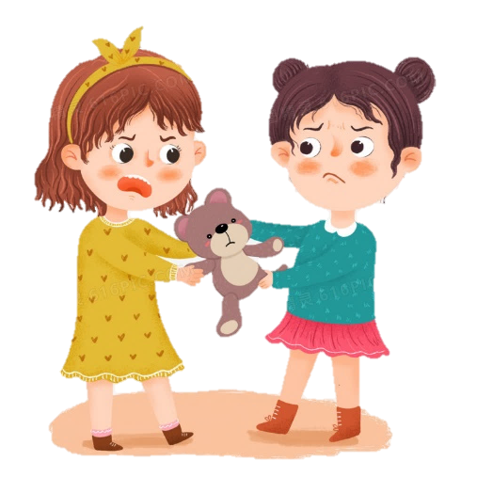
 | 

